# 

# Hotel Ristorante MiramontiFraz. San Bernardo 55 38020 Rabbi Trentino - tel e fax 0463.985119 -www.albergomiramonti.info

***Listino******Prezzi***

# http://www.stelviopark.it/wp-content/uploads/2016/10/Logo_PNS_400_2.png

***estate 2021***

|  |  |  |
| --- | --- | --- |
| ***Periodo*** | ***Mezza pensione***  ***al giorno min 3 gg*** | ***Pensione completa***  ***al giorno min 3 gg*** |
| dal 01-04 al 06-04 | € 60,00 | € 72,00 |
| dal 06-04 al 19-06 | € 52,00 | € 62,00 |
| dal 19-06 al 26-06 | € 56,00 | € 66,00 |
| dal 26-06 al 03-07 | € 57,00 | € 67,00 |
| dal 03-07 al 17-07 | € 62,00 | € 72,00 |
| dal 17-07 al 24-07 | € 65,00 | € 75,00 |
| dal 24-07 al 31-07 | € 67,00 | € 77,00 |
| dal 31-07 al 07-08 | € 72,00 | € 82,00 |
| dal 07-08 al 17-08 | € 75,00 | € 85,00 |
| dal 17-08 al 22-08 | € 73,00 | € 83,00 |
| dal 22-08 al 29-08 | € 65,00 | € 75,00 |
| dal 29-08 al 05-09 | € 60,00 | € 70,00 |
| dal 05-09 al 12-09 | € 55,00 | € 65,00 |
| dal 12-09 al 28-09 | € 53,00 | € 63,00 |

|  |  |  |
| --- | --- | --- |
|  | ***Settimane speciali*** | |
| ***Offerta*** | ***Periodo*** | ***Mezza pensione***  ***7 giorni*** | ***Pensione completa***  ***7 giorni*** |
| *Settimane verdi giugno* | dal 30-05 al 13-06 | € 340,00 | € 395,00 |
| *Settimana in famiglia\** | dal 12-06 al 20-06 | € 360,00 | € 410,00 |
| *Settimana relax\*\** | dal 19-06 al 27-06 | € 380,00 | € 440,00 |
| dal 26-06 al 03-07 | € 390,00 | € 450,00 |
| *Speciale Settembre* | dal 29-08 al 05-09 | € 410,00 | € 475,00 |
| dal 06-09 al 13-09 | € 365,00 | € 415,00 |
| dal 13-09 al 05-10 | € 350,00 | € 400,00 |
| **\*Settimana in famiglia** Bambino fino agli otto anni (nato dopo il 30/06/2012) Gratis, all’eventuale secondo bambino verrà praticato ugualmente lo sconto come previsto dal nostro listino. Bambini tra 9-12 anni, ulteriore sconto del 20% su quanto previsto dal nostro listino. In camera con i 2 adulti (sconti non cumulabili) Per le famiglie con bambini l’offerta e valida anche per la **settimana dal 30/05 al 13/06** | | | |
| **\*\*Settimana Relax** Bambini, fino a 14 anni ulteriore sconto del 20% su quanto previsto dal nostro listino In camera con i 2 adulti | | | |

***Sconti:*** *Bambini 0-2 anni 60% 3-4 anni 40% 5-7 anni 30% 8-12 anni 20 3°-4° letto adulti 10%*

*Piano famiglia 2 adulti più due bambini fino a 12 anni complessivi = una quota adulto*

***Supplementi:*** *Camera singola € 8 al giorno, con letto francese € 14 Stanze mansarda € 10.,00 giornalieri (complessivi)*

*Soggiorni 1 giorno + 25% 2 giorni +15% Tassa di soggiorn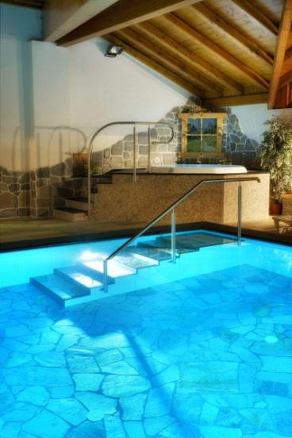o*

|  |  |  |
| --- | --- | --- |
| Risultati immagini per val di ravvi | *I PREZZI SONO COMPRENSIVI DI:*   * *Camera con bagno, TV satellitare, telefono e phon* * *Cocktail di benvenuto* * *Trasporto per le passeggiate giornaliere con bus dell’albergo* * *Scampagnata in Malga, con pranzo all’ aperto a quota    2000 m.a base di specialità tipiche trentine.* * *Visita alle cascate del Saent, nel Parco Nazionale dello Stelvio, con grigliata ai piedi delle cascate* * *Gita al Rifugio Lago Corvo (quota 2400 ) con spaghettata al rifugi* * *Passeggiata alle cascate di Valorz al rientro per potervi rilassare potrete provare il nuovissimo percorso Kneip* * *Uso delle Mountain bike*   *Uso della Piscina e Idromassaggio*   * *Utilizzo Sauna, Bagno Turco* * *N.B. i pasti consumati durante le gite sono compresi nel trattamento di pensione completa* | Risultati immagini per cascate di saent |

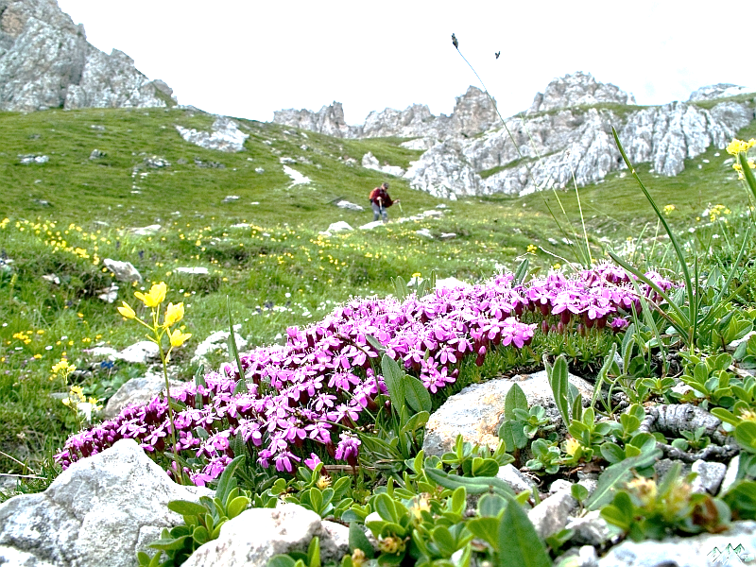

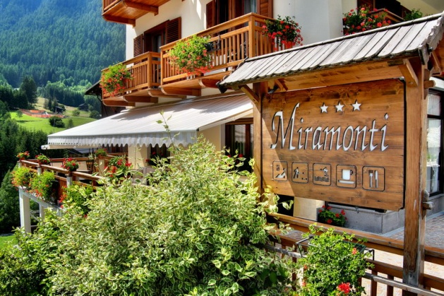

***Primavera 2021***

|  |  |  |  |
| --- | --- | --- | --- |
| **Speciale Pasqua** | | *Mezza pensione* | *Pensione completa* |
|  | *3 giorni* | € 170,00 | € 205,00 |
| *4 giorni* | € 205,00 | € 245,00 |
| *7 giorni* | € 345,00 | € 400,00 |
| I *PREZZI SONO COMPRENSIVI DI:*   * *Camera con bagno, TV satellitare, telefono e phon* * *Cocktail di benvenuto* * ***Con il trattamento di pensione completa Pranzo di pasqua con specialità tipiche della nostra cucina familiare*** * *Trasporto per le passeggiate giornaliere con bus dell’albergo* * *Visita alle cascate del Saent, nel Parco Nazionale dello Stelvio, con grigliata ai piedi delle cascate* * *Uso della Piscina e accesso libero per idromassaggio sauna e bagno Turco* | | |

|  |  |  |  |
| --- | --- | --- | --- |
| **Dal 25 aprile 13 giugno** | | *Mezza pensione* | *Pensione completa* |
|  | *3 giorni* | € 150,00 | € 180,00 |
| *4 giorni* | € 190,00 | € 225,00 |
| *7 giorni* | € 340,00 | € 395,00 |
| I PREZZI SONO COMPRENSIVI DI:   * *Camera con bagno, TV satellitare, telefono e phon* * *Cocktail di benvenuto* * *Trasporto per le passeggiate giornaliere con bus dell’albergo* * *Visita alle cascate del Saent, nel Parco Nazionale dello Stelvio, con grigliata ai piedi delle cascate* * *Uso della Piscina accesso libero per Idromassaggio sauna e bagno Turco* * *Con un piccolo supplemento cena in malga con specialità trentine.* | | |

|  |  |  |  |
| --- | --- | --- | --- |
| **Speciale Giugno** | | *Mezza pensione*  *7 giorni* | *Pensione completa*  *7 giorni* |
| *Settimane verdi giugno* | *dal 30/05 al 13/06* | € 340,00 | € 395,00 |
| *Settimana in famiglia* | *dal 13/06 al 27/06* | € 360,00 | € 410,00 |
| *Settimana relax* | *dal 19/06 al 27/06* | € 380,00 | € 440,00 |
| *dal 19/06 al 27/06* | € 390,00 | € 450,00 |
| [Immagine correlata](http://www.google.com/url?sa=i&rct=j&q=&esrc=s&source=images&cd=&cad=rja&uact=8&ved=0ahUKEwj25bCxganRAhWFbxQKHebmAVoQjRwIBw&url=http://italyphoto.altervista.org/cascate-del-saent-val-di-rabbi/&bvm=bv.142059868,d.d24&psig=AFQjCNEM9ynZBRfwQKZNRwYO9zRcwiyRug&ust=1483636905084826)  **Scopri tutte le offerte sul nostro sito** [**www.albergomiramonti.info**](http://www.albergomiramonti.info) | La settimana comprende:   * *Camera con bagno, TV satellitare, telefono e phon* * *Cocktail di benvenuto* * *Trasporto per le passeggiate giornaliere con bus dell’albergo* * *Scampagnata in Malga, con pranzo all’ aperto a quota    2000 m.a base di specialità tipiche trentine.* * *Visita alle cascate del Saent, nel Parco Nazionale dello Stelvio, con grigliata ai piedi delle cascate* * *Gita al Rifugio Lago Corvo (quota 2400 ) con spaghettata al rifugio* * *Passeggiata alle cascate di Valorz al rientro per potervi rilassare potrete provare il nuovissimo percorso Kneip* * *Uso delle Mountain bike* * *Uso della Piscina e Idromassaggio Sauna, Bagno Turco* * *N.B. i pasti consumati durante le gite sono compresi nel trattamento di pensione completa* | | |